Картинный материал для артикуляционной гимнастики
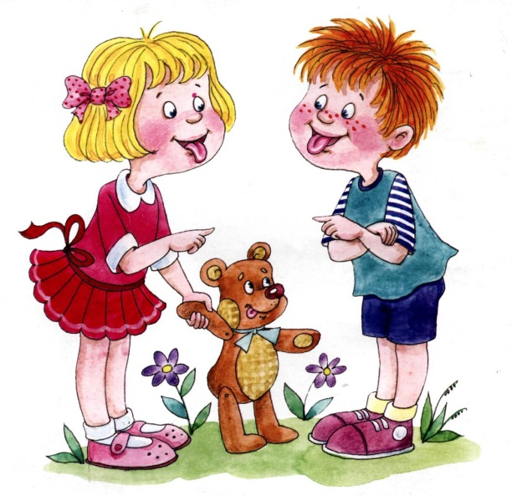
Киска
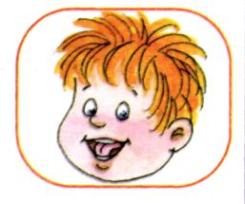
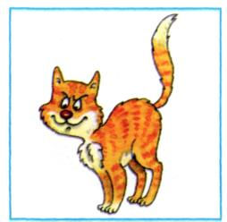
- губы в улыбке, рот открыт
- кончик языка упирается в пиление зубы
- выгнуть язык горкой, упираясь кончиком языка в нижние зубы

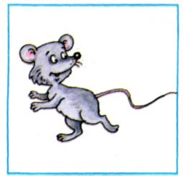
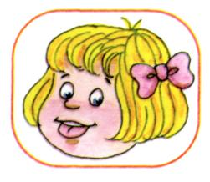
Поймаем мышку
- губы в улыбке
- приоткрыть рот
- произнести «а-а» и прикусить широкий кончик языка (поймали мышку за хвостик)

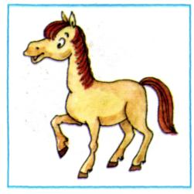
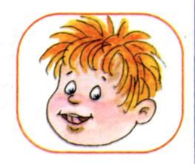
Лошадка
- вытянуть губы
- приоткрыть рот
- поцокать «узким» языком (как цокают копытами лошадки)

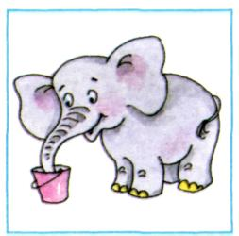
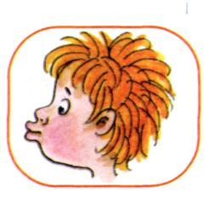
Слоник пьёт
- вытянув вперёд губы трубочкой, образовать «хобот слоника»
- «набирать водичку», слегка при этом причмокивая

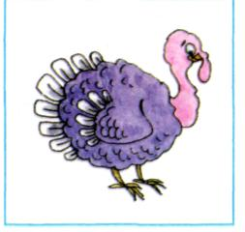
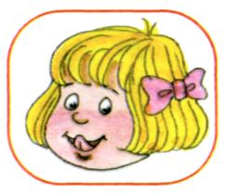
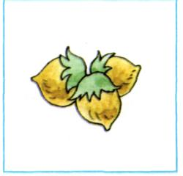
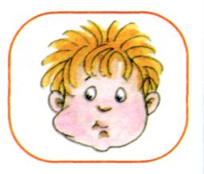
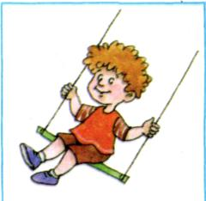
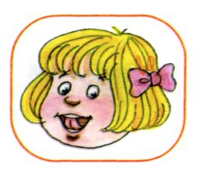
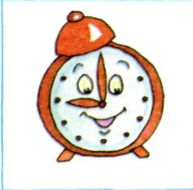
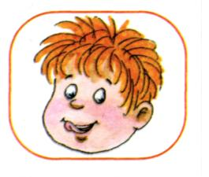
Индюки болтают
• языком быстро двигать по верхней губе - «бл-бл-бл-бл...»
Орешки
- рот закрыт
- кончик языка с напряжением поочередно упирается в щёки
- на щеках образуются твердые шарики -«орешки»
Качели
- улыбнуться
- открыть рот
- кончик языка за верхние зубы
- кончик языка за пиление зубы

Часики
- улыбнуться, открыть рот
- кончик языка (как часовую стрелку) переводить из одного уголка рта в другой

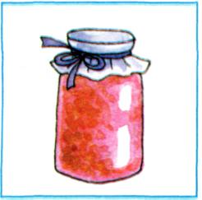
Вкусное варенье
- улыбнуться
- открыть рот
- широким языком в форме «чашечки» облизать верхнюю губу

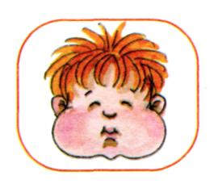
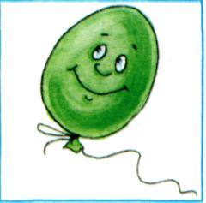
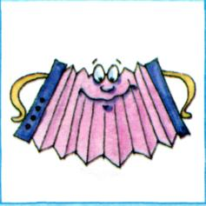
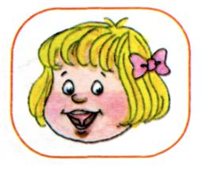
Шарик
- надуть щеки
- сдуть щеки
Гармошка
- улыбнуться
- сделать «грибочек»
(т. е. присосать широкий язык к нёбу)
• не отрывая языка,
открывать и закрывать
рот (зубы не смыкать)

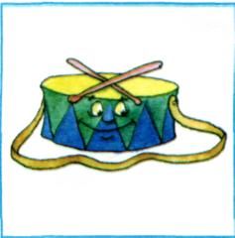
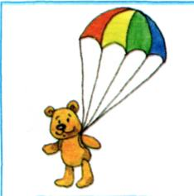
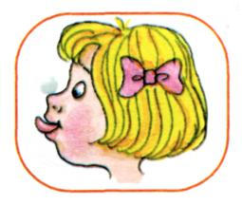
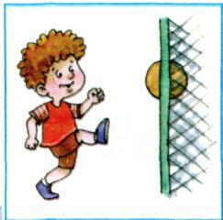
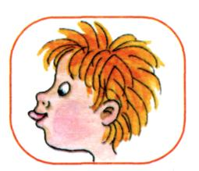
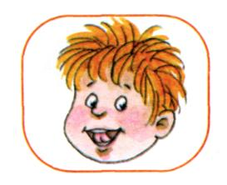
Барабанщик
- улыбнуться
- открыть рот
- кончик языка за верхними зубами: «дэ-дэ-дэ...»
Парашютик
- на кончик носа положить ватку
- широким языком в форме «чашечки», прижатым к верхней губе, сдуть ватку с носа вверх
Загнать мяч в ворота
- «вытолкнуть» широкий язык между губами (словно загоняешь мяч в ворота)
- дуть с зажатым между губами языком (щеки не надувать)

